ПИШПЕК
Серафим чиркөөсү
42.87695, 74.57971
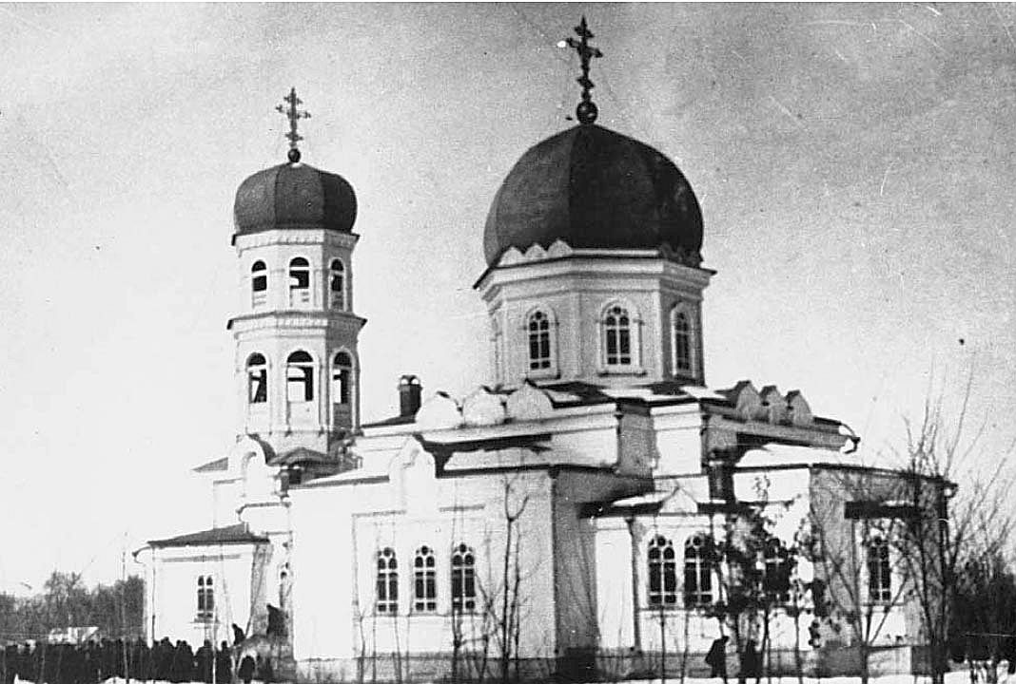
Серафимовская церковь
КЫРГЫЗЧА Серафим чиркөөсү
﻿ Серафим чиркөөсү. 1906-жылы курулган Саровдун Серафим храмы Пишпектин батыш четинде эки жыл бою курулган. Чиркөө шаардын эң бийик жана эң кооз имараты болгон. Анын куполу жана коңгуроо мунарасы, крест менен кооздолгон, алыстан көрүнүп турду. План боюнча имарат кресттин формасына ээ болгон, анын узунунан кеткен огу боюнча кенен куполдун чатырлары жана жети коңгуроолуу коңгуроо мунарасы көтөрүлгөн. Эки кабаттуу коңгуроо мунарасы төрт бурчтуу неги
Булак: https://bimap.su/description/pishpek/25_Church.txt · BIMAP
Фотографии и материалы принадлежат их авторам; лицензия не указана

ФРУНЗЕ
Бул доор боюнча маалымат азырынча табыла элек
42.87695, 74.57971

Фотография пока не добавлена
КЫРГЫЗЧА
Бул доор боюнча маалымат азырынча табыла элек.

БИШКЕК
Бул доор боюнча маалымат азырынча табыла элек
42.87695, 74.57971

Фотография пока не добавлена
КЫРГЫЗЧА
Бул доор боюнча маалымат азырынча табыла элек.

